Impactos Ambientales del Terremoto ocurrido en Perú - 2007

Resultados de una

Evaluación Ambiental Rápida

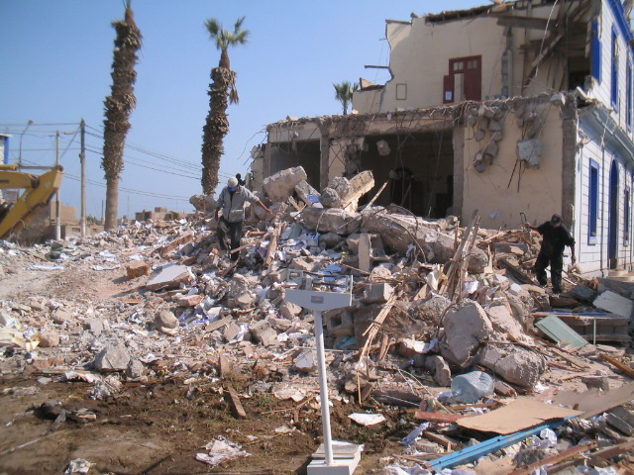
Hospital de Ica
Joint UNEP/OCHA Environment Unit

United Nations Office for the United Nations
Coordination of Humanitarian Affairs Environment Programme
(OCHA) (UNEP)

Joint UNEP/OCHA Environment Unit

Palais des Nations CH-1211 Geneva 10
Switzerland
Tel. +41 (0) 22 917 3484 - Fax +41 (0) 22 917 0257
http://ochaonline.un.org/ochaunep
Prof. Renato de Lima
Centro de Apoio Científico em Desastres - Universidade Federal do Paraná (CENACID-UFPR) y membro UNDAC

Prof. Georges Kaskantzis

CENACID
Centro de Apoio Científico em Desastres - Universidade Federal do Paraná (CENACID-UFPR)

Contenido

1.Introducción y Objetivos 03

2.Programación desarrollada 03

3.Resultados de la evaluación 05

4.Facilidades y dificultades 08

5.Conclusiones y recomendaciones 08

Anexo 1 – Mapa 09
Anexo 2 – Fotografias 10

1 Introducción y Objetivos

Los objetivos de la misión de la Unidad Conjunta del Programa de las Naciones Unidas para el Medio Ambiente - PNUMA, la Oficina de Coordinación de Asuntos Humanitarios de la ONU - OCHA en cooperación con el Centro de Apoyo Científico en Desastres de la Universidad Federal do Paraná, CENACID-UFPR, Brasil, en acuerdo a lo definido en el Termino de Referencia para la misión, es realizar una Evaluación Ambiental Rápida en la área afectada por el terremoto de 15 de agosto de 2007, que afectó la región sur de Perú y que alcanzó 7,9 en la escala de magnitud Richter.

Los principales temas de la evaluación son materiales industriales peligrosos, grandes presas, deslizamientos y gestión emergencial de residuos. También tuvo el objetivo de evaluar otros posibles peligros riesgos y peligros relacionados a la área ambiental. Es importante considerar que este reporte representa exclusivamente lo que fue observado en visitas rápidas de terreno. No debe ser considerado como un documento final sobre el tema.

Para desarrollar estas actividades el equipo pudo contar con el apoyo logístico del equipo UNDAC, que fue esencial para la realización de las actividades.

Los términos de referencia para la misión fueran preparados por la oficina de la unidad conjunta UNEP-OCHA en Ginebra.

2. Programación desarrollada

Viernes – 24 de agosto de 2007

Salida de Curitiba-Brasil por la tarde.

Sábado – 25 de agosto de 2007

02:00horas - Llegada en Lima-Peru , registro de equipos en la aduana
04:00horas - Llegada a el hotel
09:00horas – Reunión con el Secretario General del Consejo Nacional de Medio Ambiente – CONAM, Sr. Cesar Villacorta Arevalo y el equipo del Consejo.
14:00horas – Reunión con el Prof. Rolando Reategui, Universidad San Luis Gonzaga de Ica, que ofreció apoyo a la misión.
16:00horas - Preparación para la salida de campo

Evaluación de Campo
26 a 29 de agosto de 2007-08-30
Ruta principal = Carretera Panamericana

Domingo – 26 de agosto de 2007

- Salida de LIMA: 06:30h – Hotel Sol de Oro
- Objetivos: Evaluación del daño y residuos sólidos
- Sitios Visitados:
  - Región I: SAN VICENTE DE CANETE (Cerro Azul, Imperial, San Luís, San Vicente)
  - Región II: CHINCHA ALTA (San Pedro, Sunampe, Tambo de Mora, El Carmen)
  - Cementerio de Canete
  - Botadero de Imperial
  - Planta de Reciclase de Imperial (desactivada)
  - Instituto Nacional Penitenciario de Chincha
  - Instalaciones de la industria de pescado.
  - Barrios afectados
  - Visita a centro local defensa civil
  - Depósitos de desmontes
- PISCO: la noche

Lunes – 27 de agosto de 2007

- Objetivos: Evaluación los problemas de residuos sólidos (evaluación de la gestión, evaluación de sitios para separación y disposición), planta de gas y de la reserva natural
- Sitios Visitados:
  - Ciudad de Ica – barrios afectados
  - Reunión con el Rector y Profesores de la Universidad
  - Reconocimiento en laboratorios químicos de la Universidad
  - Hospital Nacional de Ica
  - Deposito de gás
  - Reserva Natural de Paracas

Martes – 28 de agosto de 2007

- Salida de Pisco: 7:30h
- Objetivos: Evaluación dos residuos sólidos, riscos das plantas químicas y de hidrocarburos, deslizamientos y derrumbes y mineria.
- Sitios Visitados:
  - Planta de fraccionamiento PLUSPETROL (si hay tiempo Deposito de combustible) y plataforma de embarque de hidrocarburos
  - Deposito de desmonte de Ica
  - Botadero de Ica
  - Carretera para Huaytara
  - Huaytara
  - Mina de cobre Maria Elena.
  - Alrededores

Miércoles - 29 de agosto de 2007

- Visita a el Hospital de Pisco para evaluar productos peligrosos
- Visita a la mina Cerro Lindo
- Retorno a Lima por la tarde
- Reunión con el equipo de CONAM – 16:00h a 19:00h

Jueves – 30 de agosto de 2007

- Preparación del reporte
- Reunión con el equipo UNDAC

Viernes – 31 de agosto de 2007

- Presentación del reporte para el PNUD.
- Salida para Curitiba – Brasil 23:00horas

Sábado – 01 de septiembre de 2007

- Llegada a Brasil

3. Resultados de la evaluación

3.1.Presas
En acuerdo con la información del CONAM en la área afectada no hay importantes presas de contención y también no havia información de danos en este tipo de estructura.

3.2.Materiales y procesos peligrosos:
En las actividades desarrolladas se pudo evaluar aspectos de tres sectores de actividades:
- minería
- industria pesquera
- industria petroquímica
A)Minería:
Dos compañías mineras visitadas.
28/08/07-Mina de Cobre Maria Elena, de la “Caraveli Mining Company”, en la región de Huaytara.
- La mina no sufrió daños y no fue observada fuga de materiales peligrosos.
29/08/07- Unidad Minera Cerro Lindo – Cobre y Zinc, empresa Milpo, en la región de Chavin.
- El Gerente de Operaciones, Ing. Cesar Macabel informó que las instalaciones no fueran afectadas y que las operaciones estaban normales.
B)Industria pesquera:
26/08/07—Alejandria Industria de Pesquería S.A., en la localidad de Tambo de Mora.
- El Gerente Sr. Gustavo Gamboa Beira recibió el equipo y informó que no hubieran importantes danos ambientales porque estaban en “veda’.
- La industria fue bastante dañada.
- Se pudo observar muchas fracturas en los pisos y en paredes de la planta.
- Importante daño en el secador.
- La planta de tratamiento de efluentes no tuvo problemas.
Plantas desactivadas:
- En la región hay varias industrias pesqueras que no están operativas.
- Al derredor de estas industrias se pudo observar contaminación de suelos y agua por diesel y óleo de pese.
C)Industria petroquímica:
28/08/07 – Pluspetrol Peru Corporation, en la localidad de Pisco.
- El Supervisor de la Planta, Ing. Fernando Cancino Silva, informó que en el terremoto la planta sofrio un “shut-down”. Esta es una operación normal en estas circunstancias.
- Antes de reempezar las operaciones los dutos y tanques fueran inspeccionados y no fueran observados fugas o defectos.
- La operación volvió al normal 3 dias después del sismo principal.
- En nuestra visita solo fueran observados danos menores en algunos pisos de las oficinas.
Plataforma de embarque de gas:
- El Ing. Fernando Cancino Silva informó que sufrió daños pero no hubo fuga de producto.
- Sugerimos una inspección detallada en los tirantes y en los puntos de fijación.

3.3.Deslizamientos
28/08/07-Visita a Huaytara y la parte alta de la zona afectada.
- Fueran observados en varios puntos derrumbes y deslizamientos.
- En algunos locales la carretera estava parcialmente interrumpida y se observó esfuerzos de recuperación de la via.
- El Alcalde de Huaytara, Sr. Raul Paredes Mantari, informó que las vías y caminos de la región sufrirán con deslizamientos y casi todas están interrumpidas.
- El Alcalde también informó que por deslizamientos e por el tremor, el sistema de sequías para irrigación ha colapsado. Hay preocupación con el problema desde que la actividad agrícola esencial en la zona

3.4.Gestión de residuos sólidos
Varias localidades fueran visitadas como Cerro Azul, Imperial, San Luiz, San Vicente, Sunampe, Chincha, Canedes, Ica, Pisco y depósitos de basura entre los días 26 hasta 30/08/07.

3.4.1.Residuos hospitalares:
- Imperial:
  - Fue observado el lanzamiento de residuos hospitalares no tratados en el “botadero”.
- Ica:
  - La visita a el Hospital Nacional de Ica indicó que los residuos estaban mezclados y sin previsión de destinación.
  - El Director del Hospital informó que hay un incinerador que no está 100% operativo, necesitando de reparos y personal de operación.
  - Fueran verificados los equipos de la radiología y se pudo verificar que no hubo problemas con las fuentes de contaminación radioactiva.
- Pisco:
  - También se observó la destinación de residuos hospitalares para el botadero.
  - En este caso, para la emergencia se adopto la excavación de trincheras y soterramiento de los residuos con cal.
  - La localización del botadero es en una a’rea geológicamente frágil, con elevada porosidad y permeabilidad, lo que pone en riesgo el agua subterránea.
  - En el hospital de Pisco, que fue severamente danificado, muchos predios están destruidos. En algunos puntos había residuos de salud mezclados con residuos normales.
  - La Directora manifestó su preocupación con el tema de residuos y solicitó apoyo para la compra de un incinerador.
  - El encargado de epidemias manifestó que el problema de los residuos requiere una solución con la mayor urgencia posible.
- La información de varias fuentes indica que no hay sistema regular de tratamiento de residuos de hospitales en operación en la región afectada.

3.4.2.-Residuos sólidos y desmontes:
- Hay un problema crónico de gestión de residuos en la zona. En todas las áreas afectadas son utilizados “botaderos”, lo que resulta en contaminación de suelos, agua y aire.
- En Imperial, al lado del “botadero” hay una planta de separación de residuos que no está en operación.
- Un analices de algunos parámetros físico-químicos de agua corriente en un drenaje en la base del botadero, indicó baja calidad, en especial con bajos valores de la concentración de oxigeno.
- Apenas en algunas localidades los residuos del desastre están sendo conducidos para locales de disposición razonables.
- En la mayoría de las localidades los residuos están depositados en calles, en orillas de drenaje, en playas y áreas de protección.
- En Pisco los desmontes están siendo conducidos para la playa, en una área declarada como reserva ambiental intangible.

3.5.Reserva Natural de Paracas:
la Reserva Natural de Paracas fue evaluada en el día 27 de agosto y fue posible verificar que la reserva fue seriamente afectada.
- El Biólogo David Orozco informó que las varias especies de animales sufrieran disturbios pero siguen con su vida normal.
- El monumento llamado “catedral” fue destruido por el temblor.
- La localidad de Lagunilla está destruida por la tsunami que ocurrió 10/15 minutos después del sismo principal.
- En esta localidad la estimación es que el nivel de agua alcanzo 5 metros arriba del normal.
- Fue posible observar en algunos puntos el avanzo del mar adentro del continente en cerca de 2 kilómetros.
- Algunos lobos marinos fueran transportados por la marea até 1,5km tierra adentro.

4. Facilidades y dificultades

Facilidades:
La información de apoyo enviada por la oficina de Ginebra tuvo grande importancia en las actividades desarrolladas en la misión. Esto conjunto de datos fue un grande apoyo para las acciones en el terreno.
El equipo tuvo facilitadas sus acciones por el apoyo del equipo UNDAC, que proporcionó toda la base logística necesaria para la operación. También fueran esenciales las informaciones y discusiones con los integrantes del Consejo Nacional de Medio Ambiente – CONAM, en especial de su Secretario General Sr. Cesar Villacosta. De la misma manera las discusiones en la Universidad de Ica, realizadas con informaciones de varios Profesores, en especial del Rector Prof. Juan Alba Fajardo y del Profesor Rolando Reategui.
La preparación adecuada de mapas, materiales y equipos en la oficina del CENACID-UFPR en Brasil, con la participación del investigador Gustavo Ataide, permitió la realización de las actividades técnicas necesarias.
Dificultades:
Las dificultades fueran normales para este tipo de situación, como carreteras interrumpidas, desvíos en vías, dificultades de comunicación y otras. Ocurrió perdida de tiempo para adentrar algunas industrias como consecuencia de la imposibilidad de arreglar con antecedencia las visitas técnicas.
Tuvimos también dificultad para adentrar el País con los equipos de investigación y analices, lo que ocupó más dos horas y un depósito de valores en la aduana.

5. Conclusiones y recomendaciones

- En la área afectada hay importantes impactos ambientales como resultado del terremoto de 15 de agosto.
- Los temas emergencíales más importantes son los residuos peligrosos, los residuos de desmontes y la contaminación de agua.
- Recomendamos una acción urgente con relación a los residuos hospitalares. Una alternativa emergencial posible es reactivar el incinerador del Hospital de Ica y hacer un circuito regional de recoleta de la basura más peligrosa.
- Recomendamos no seguir depositando los desmontes en las áreas protegidas e de importancia ambiental ( reservas naturales, playas y otras). Dos alternativas posibles son el “botadero” o el local designado para el futuro relleno sanitario. En este ultimo caso sin perjudicar el proyecto original.
- Hay peligro de derrumbes y deslizamientos en las partes altas si ocurre un período de lluvias intensas.
- Del punto de vista de peligros naturales, especialmente deslizamientos, lo recomendable es evaluar los puntos críticos y realizar nuevos mapas de riesgo con base a la nova situación resultante del terremoto.
- Es recomendable evaluar los impactos ambientales de las plantas pesqueras, en especial aquellas que no están activas.
- Considerando que el abastecimiento de la población es muy dependiente de los pozos tubulares e de los pozos artesanales, es importante mantener un control de la calidad de los acuíferos y reparar con la brevedad posible los servicios de alcantarillado.
- En las plantas industriales visitadas no fueran detectados peligros inmediatos, pero es importante seguir el monitoreo la situación y también evaluar las que no se visitó por limitación de tiempo.
- Es recomendable desarrollar una inspección detallada en los dutos de gases y líquidos, propiedad de la empresa TGP, que cruzan la región.
- No tuvimos información de grandes presas afectadas, pero esto es un punto que no pudimos verificar.
- La Reserva Natural de Paracas recibió un impacto importante de la tsunami asociada a el sismo. Hubo perdida del patrimonio escénico, especialmente del monumento llamado “catedral”, que esta destruido. También ocurrieran perdidas en la infraestructura para el turismo, particularmente en Lagunilla.
- Recomendamos a las autoridades estudiar la necesidad de preparación de una equipe encargada de evaluar prontamente las consecuencias ambientales en desastres naturales.

Recomendación general
Recomendamos que todas las acciones de recuperación y reconstrucción sean planeadas en acuerdo con las premisas del desarrollo sostenible. Desde este punto de vista el desastre es una oportunidad para cambios y mejoras en las practicas ambientales.

Anexo 1

MAPA

Anexo 2

Fotografías

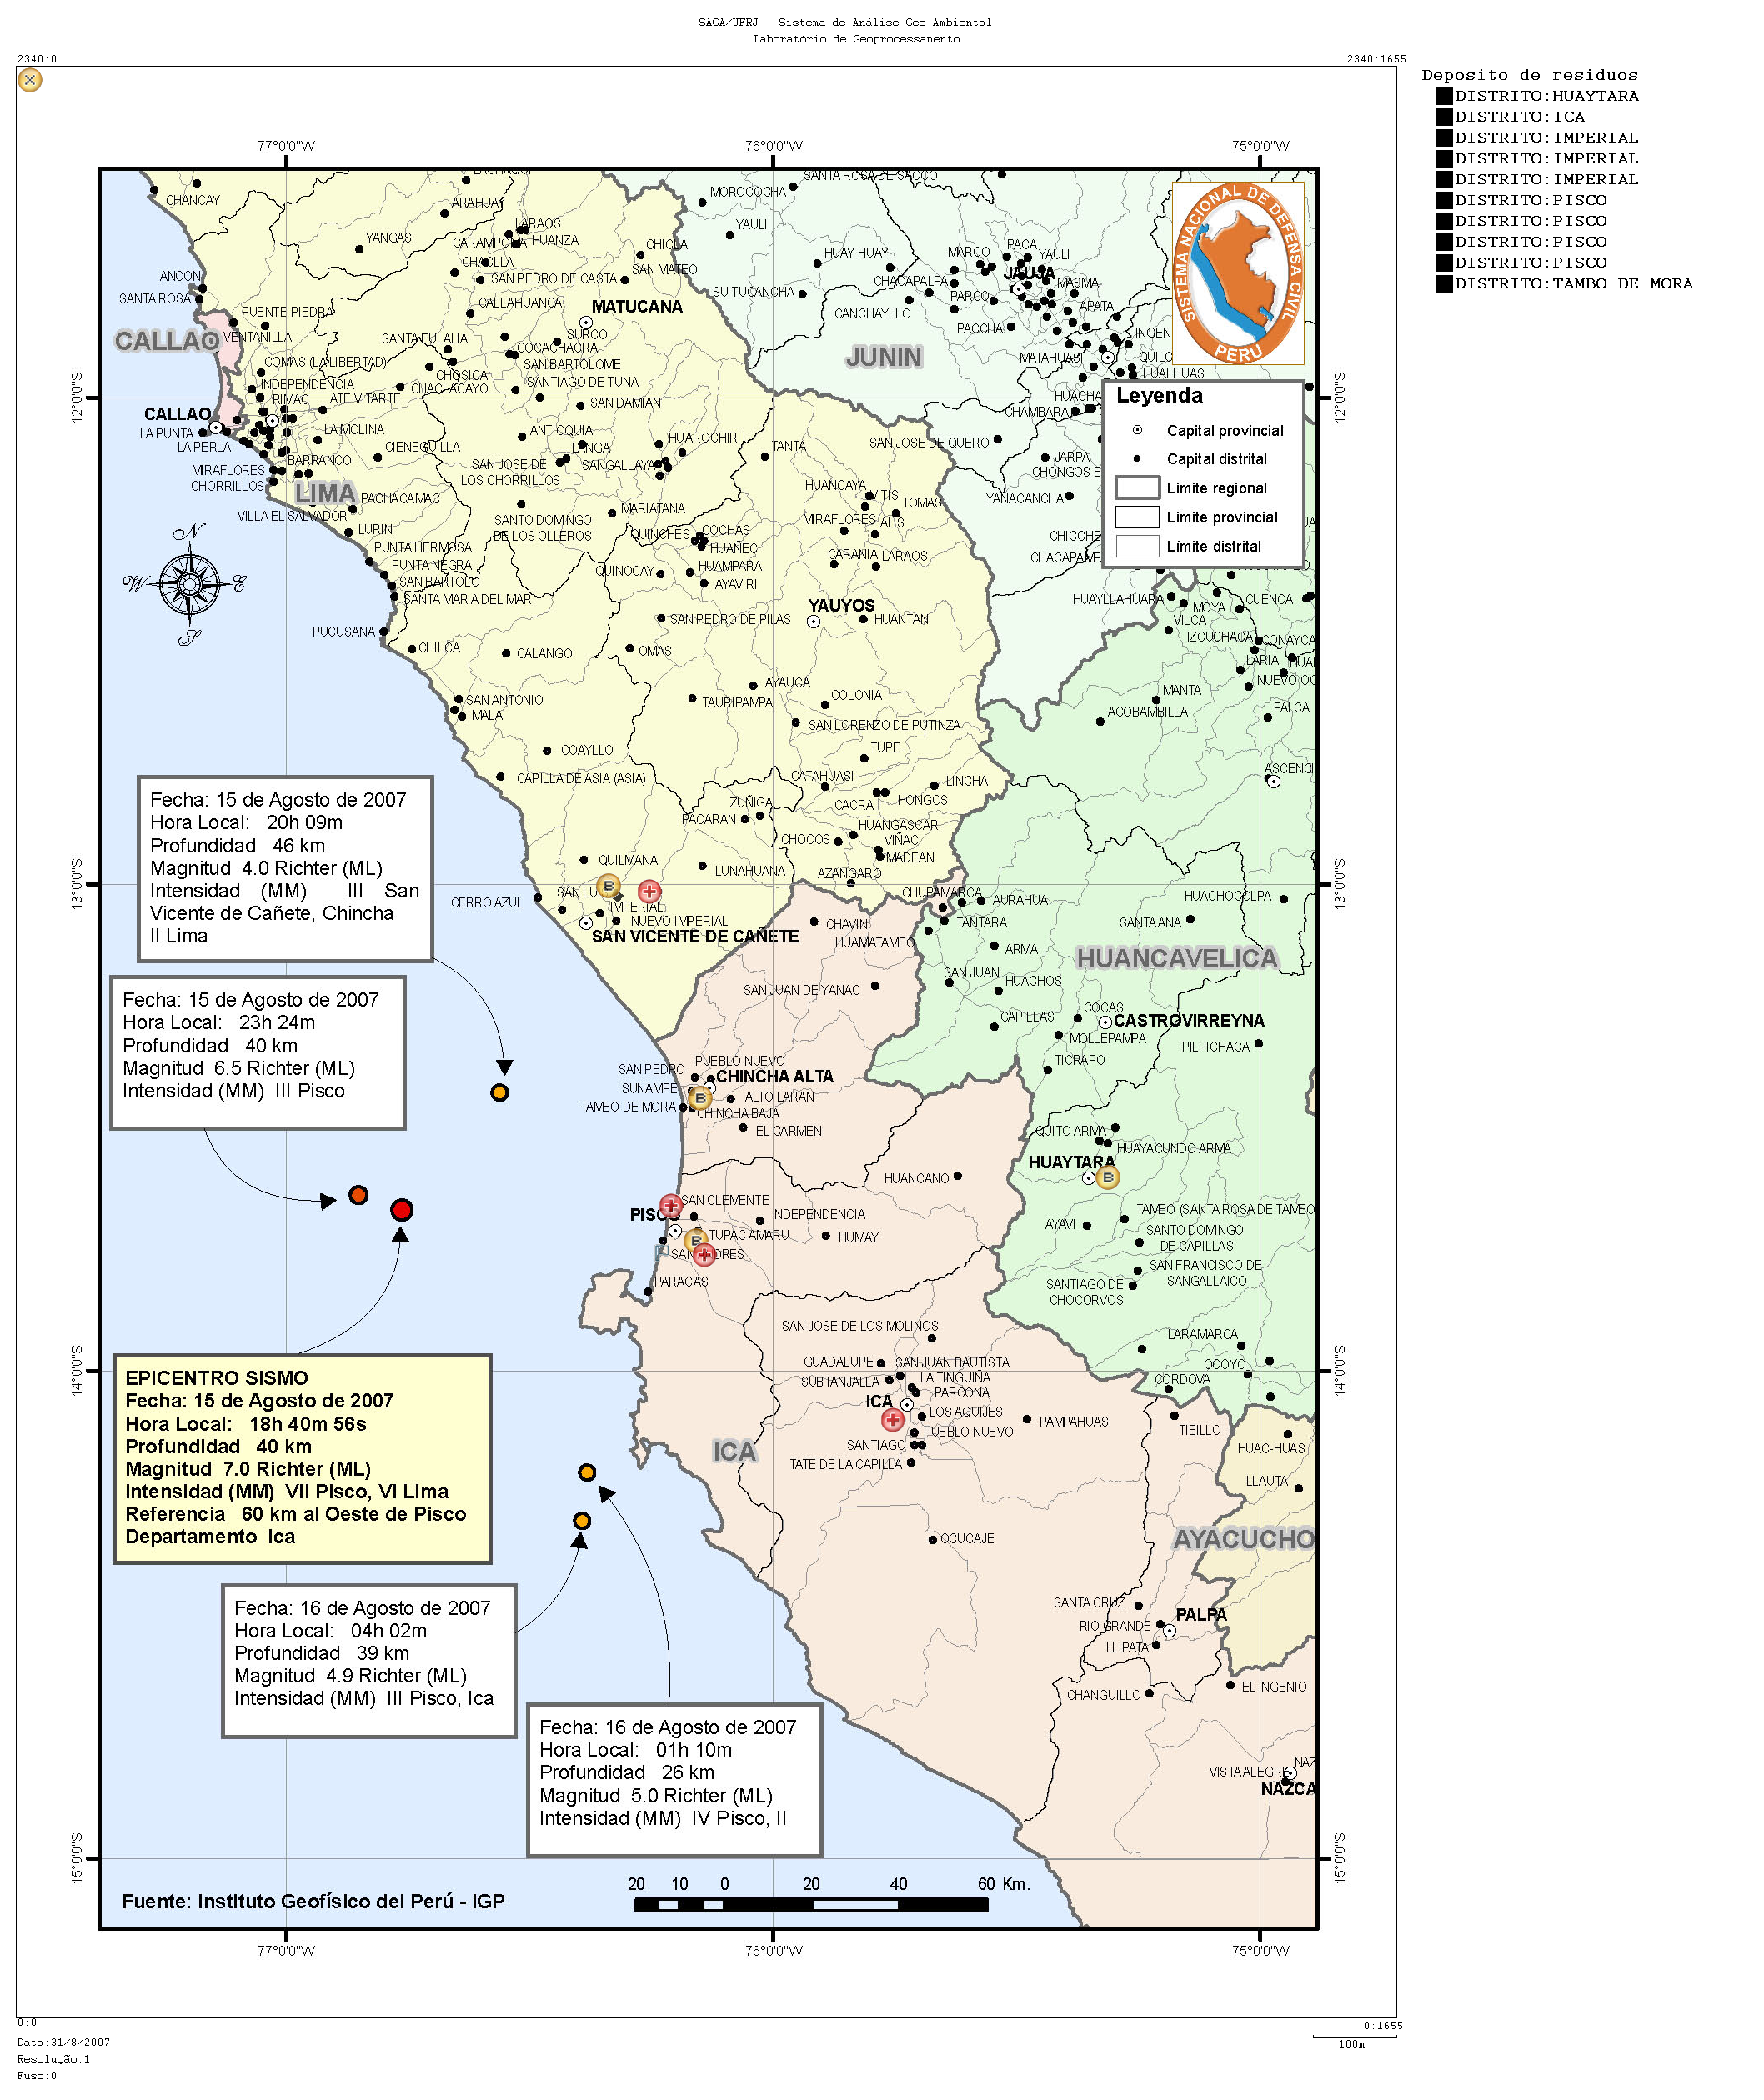

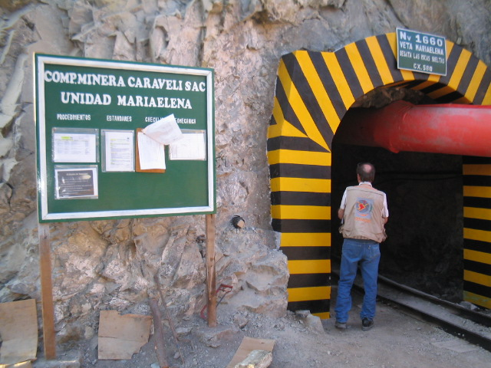
(a)
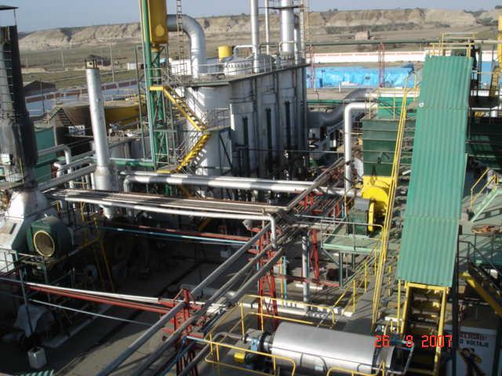
(b)
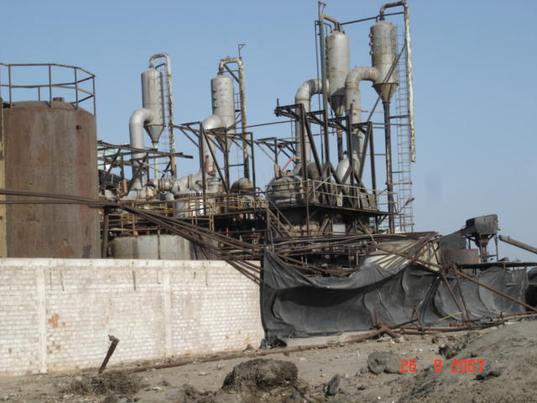
(c)
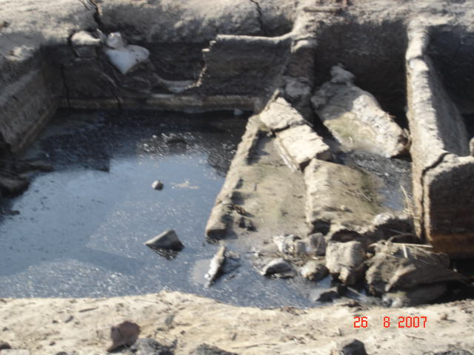
(d)

Figura 1 – (a) Mina de Cobre Marielena (a); (b) Industria Pesqueira Alejandra;
(c) Industria Pesqueira Abandonada; (d) Contaminación del suelo,Tambo Mora
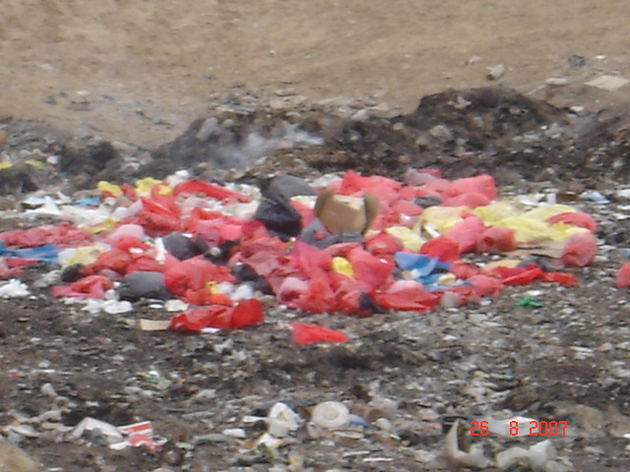
(e)
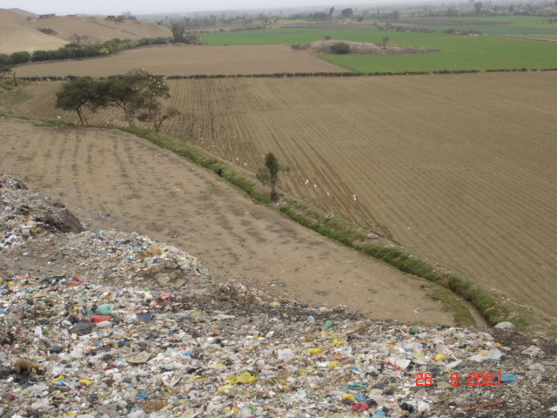
(f)
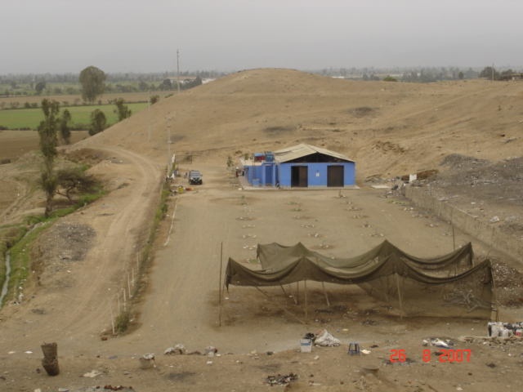
(g)
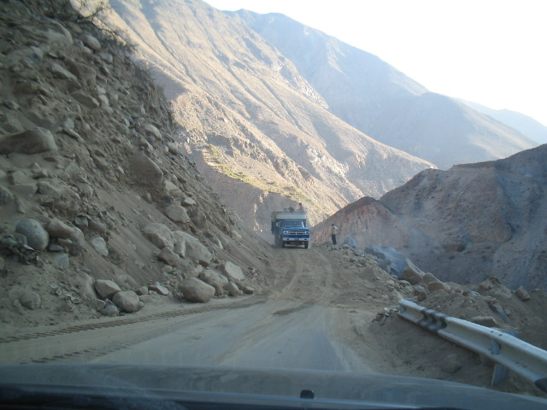
(h)

Figura 2 - (e) Residuos hopitalares, Imperial; (f) Botadero, Imperial y San Vicente; (g) Planta de separacion de basura; (h) Deslizamientos, carretera hasta Huyatara
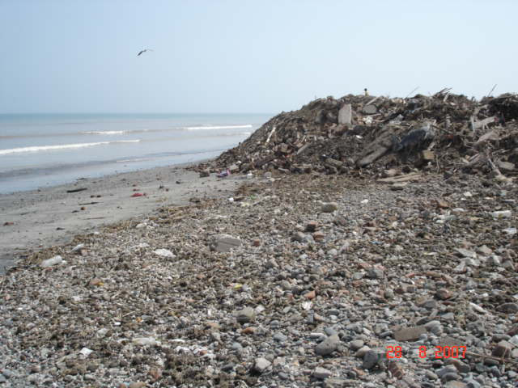
(i)
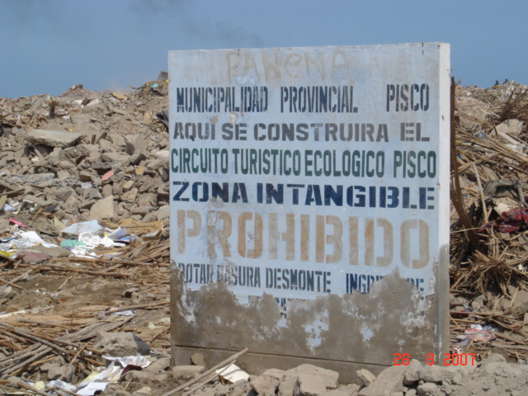
(j)
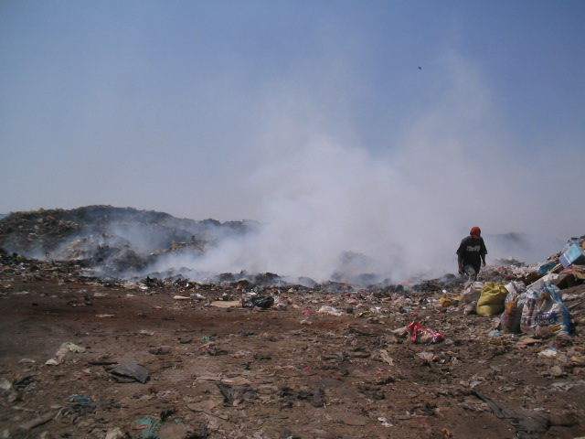
(k)
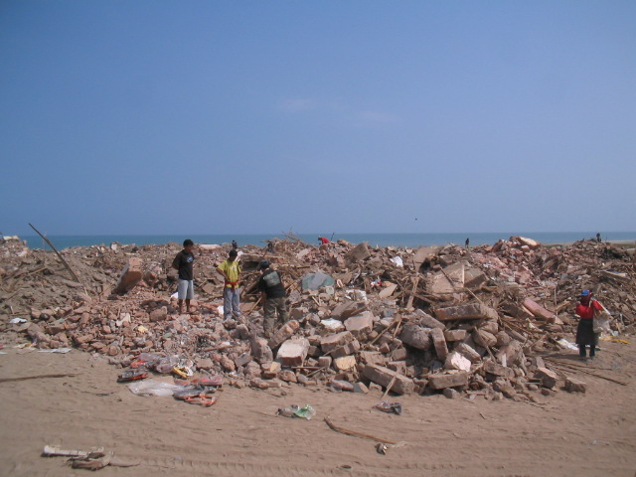
(l)

Figura 3 – Deposito de desmontes en la playa (i) y en areas de proteción (j) de Pisco; (k) quema de residuos en Pisco; (l) deposito de desmontes delsismo en Pisco
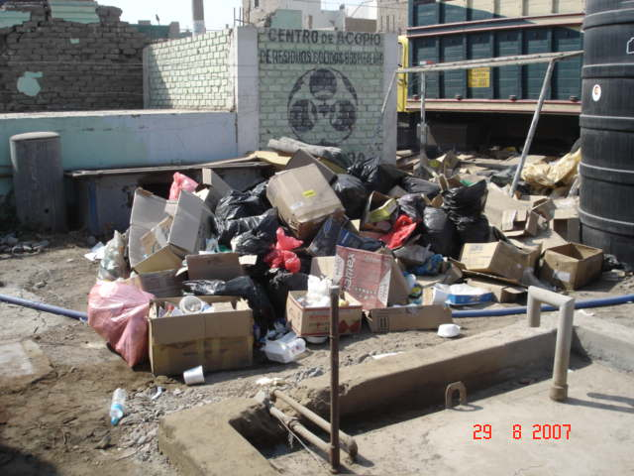
(m)
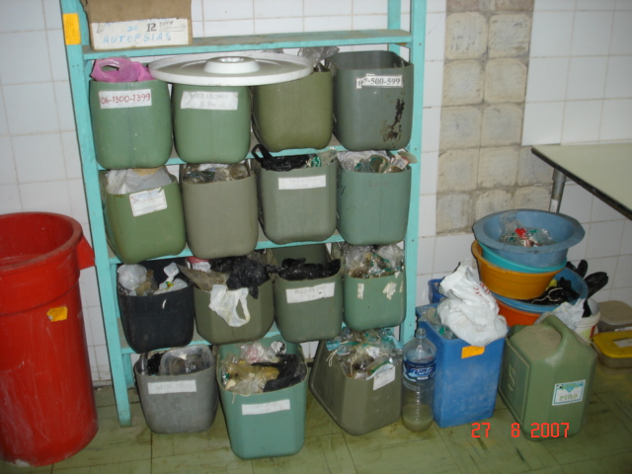
(n)
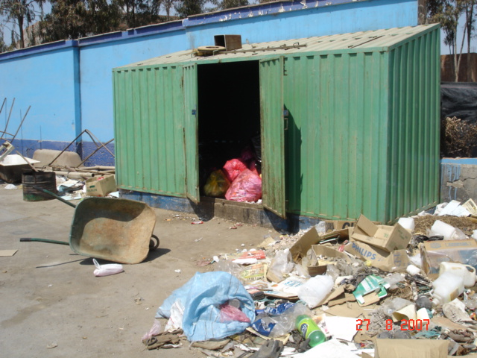
(o)
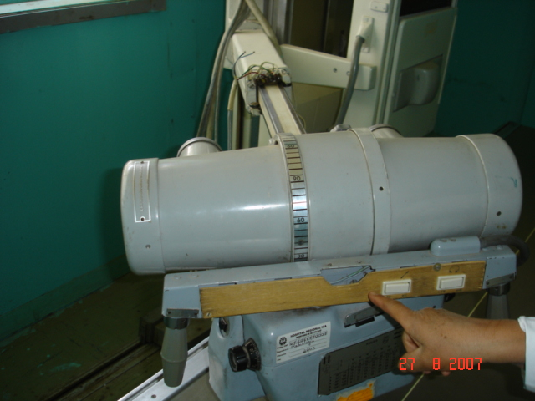
(p)

Figura 4 – (m) Residuos del Hospital de Pisco; (n) Residuos de la patologia; (o) Residuos del Hospital de ICA; (p) Equipo de raio x del Hospital de ICA
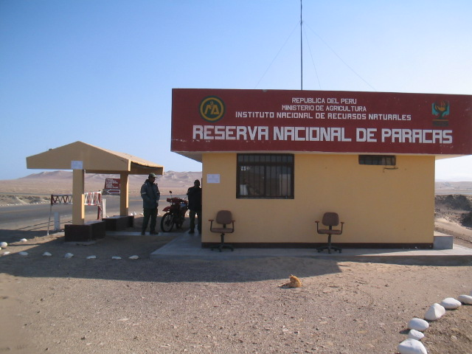
(q)
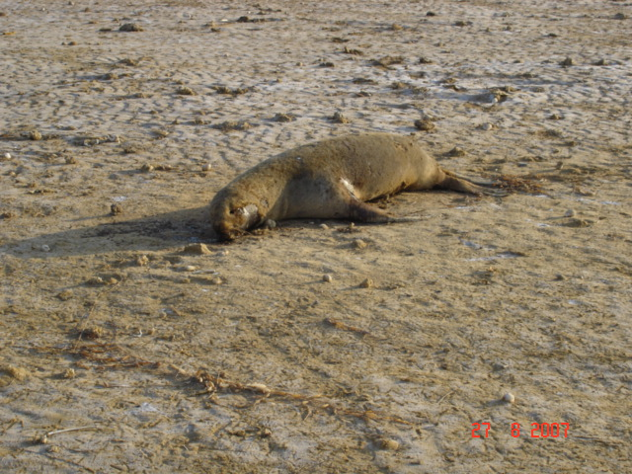
(r)

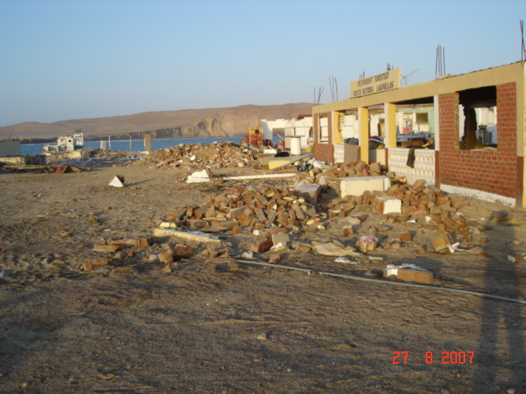
(s)
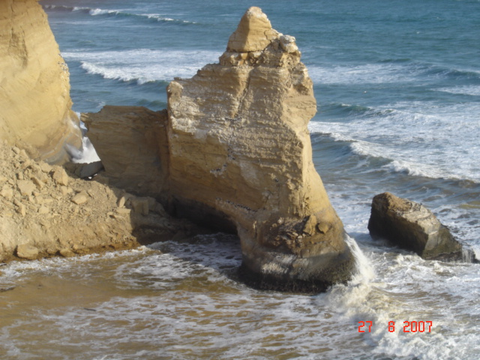
(t)

Figura 5 – (q) Reserva Nacional de Paracas; (r) Impacto del terremoto para la fauna; (s) Restaurantes de Lagunilla destruidos; (t) La “Catedral”

